OBEC KVASICE

PŘÍLOHA
K OBECNĚ ZÁVAZNÉ VYHLÁŠCE Č.1/2018
o stanovení koeficientu pro výpočet daně z nemovitých věcí

v části obce Nový Dvůr, Chlum, Cihelna a pod Cihelnou

Účinnost 1.1.2019

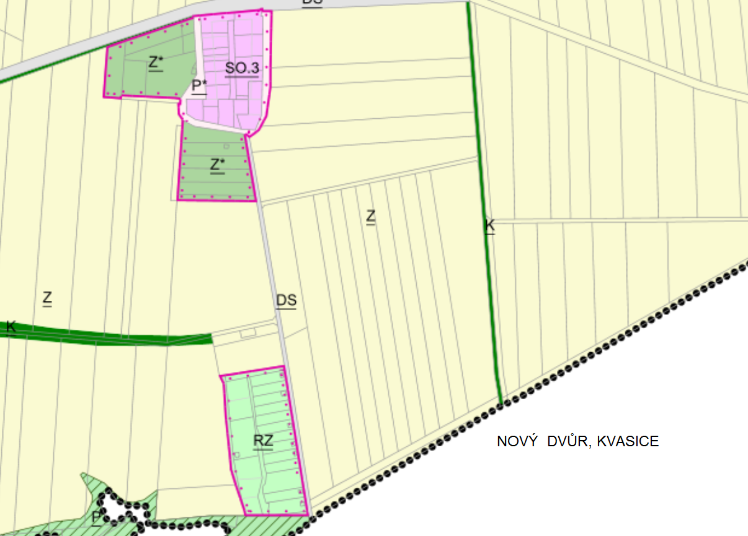
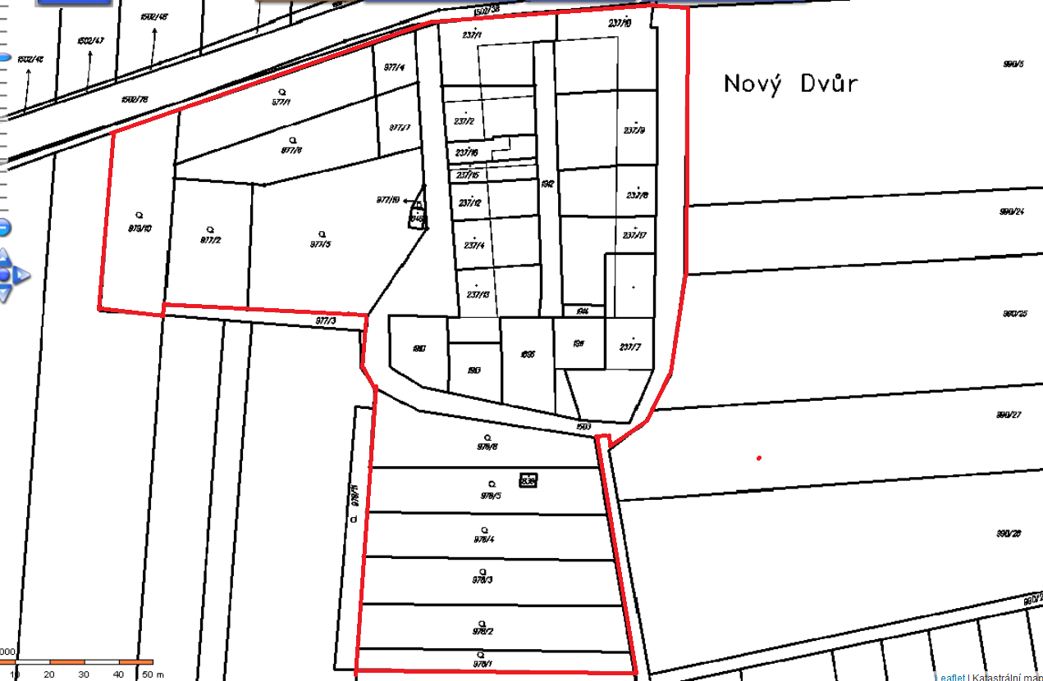

NOVÝ DVŮR
st. 237/1 č.p. 335 bydlení st. 237/12 č.p. 396 bydlení st. 237/8 č.p. 332 bydlení
st. 237/10 č.p. 330 -„- st. 237/4 č.p. 333 -„- st. 237/9 č.p. 331 -„-
st. 237/2 č.p. 334 -„- st. 237/13 č.p. 356 -„- st. 846 bez č.p. garáž
st. 237/16 č.p. 548 -„- st. 237/7 č.p. 87 -„- st. 838 bez č.p. rekreační
st. 237/15 č.p. 511 -„- st. 237/17 bez č.p. -„-

1914 , 1912 , 1911 , 1895 , 1913 , 1910 , 1503
978/1 , 978/2 , 978/3 , 978/4 , 978/5 , 978/6
977/1 , 977/2 , 977/4 , 977/5 , 977/6 , 977/7 , 977/10 , 979/10

ZAHRÁDKÁŘI
st. 797 , st. 798 , st. 818 , st. 806 , st. 799 , st. 800 , st. 882 , st. 801 , st. 802 jiná stavba
985/20 , 985/3 , 985/6 , 985/7 , 985/8 , 985/9 , 985/19 , 985/18 , 985/10 , 985/22 , 985/16 , 985/17 , 985/11 , 985/12 , 985/13 , 985/21 , 985/14 , 985/15 , 985/4 zahrada

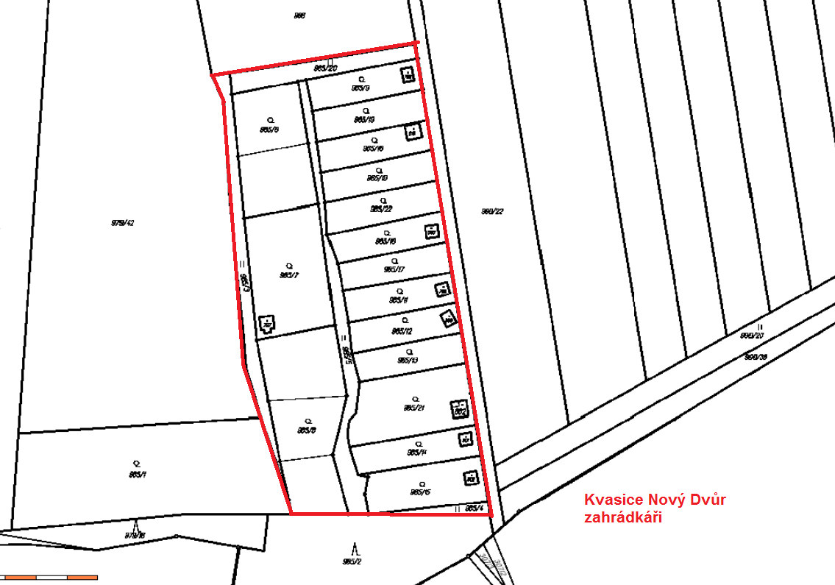

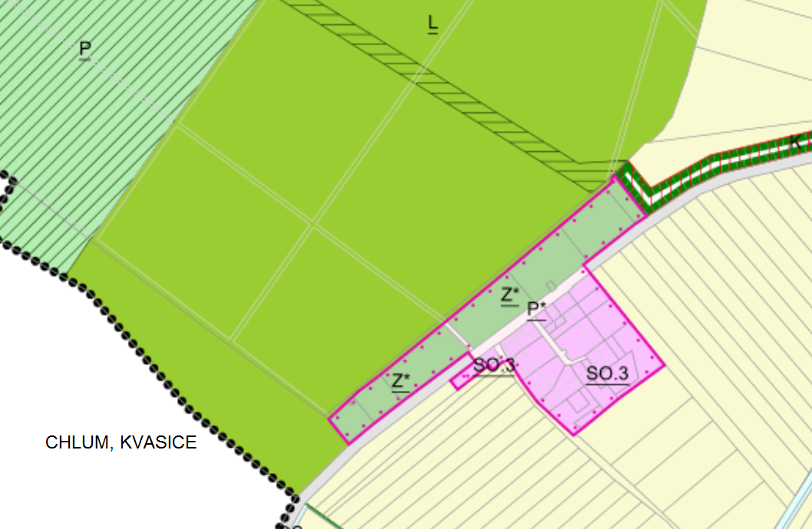

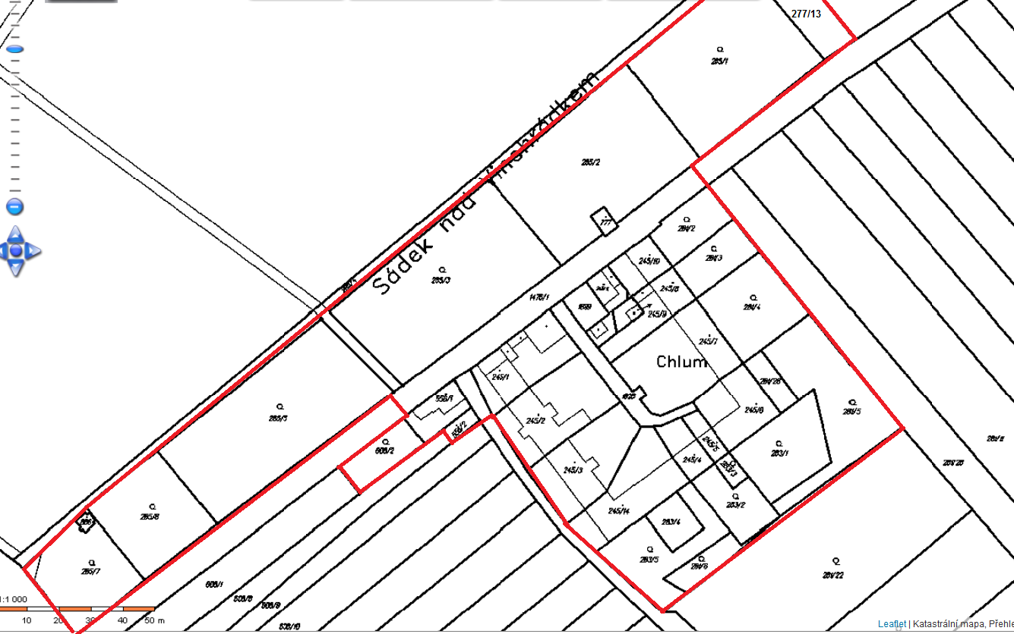

CHLUM
st. 556/1 č.p. 483 bydlení st. 245/4 č.p. 364 bydlení st. 245/10 č.p. 360 bydlení
st. 245/1 č.p. 367 -„- st. 245/5 č.p. 368 -„- st. 245/11 č.p. 394 -„-
st. 245/2 č.p. 366 -„- st. 245/6 č.p. 363 -„-
st. 245/3 č.p. 365 -„- st. 245/7 č.p. 362 -„-
st. 245/14 č.p. 86 -„- st. 245/8 č.p. 361 -„-

st. 556/2 bez spol.dvůr st. 777 bez garáž st. 886 bez jiná st. 245/9 bez zem.st.

285/7 , 285/6 , 285/5 , 285/4 , 285/3 , 285/2 , 285/1 , 277/13 , 608/2 , 283/5 , 283/4 , 283/3 , 283/2 , 283/1 , 281/6 , 281/5 , 281/4 , 281/3 , 281/2 , 281/26 , 1899 , 1476 , 1926

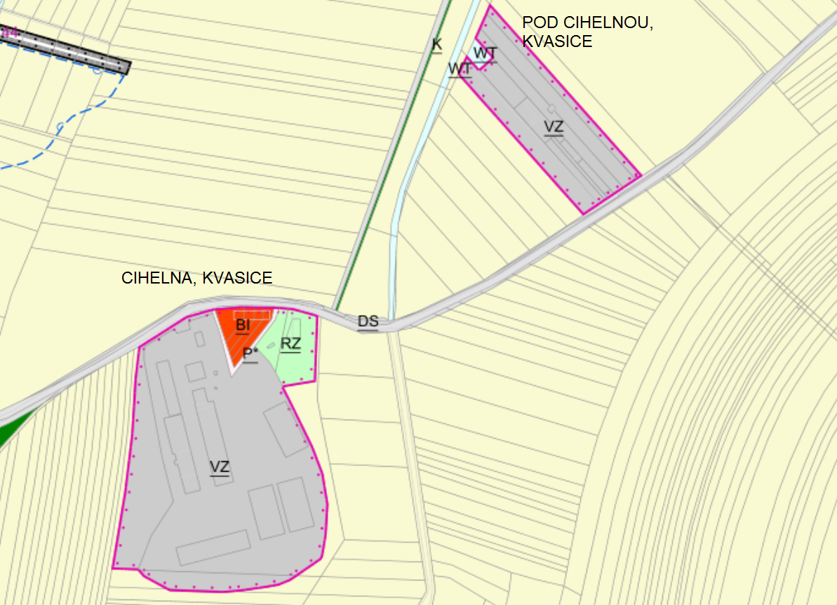

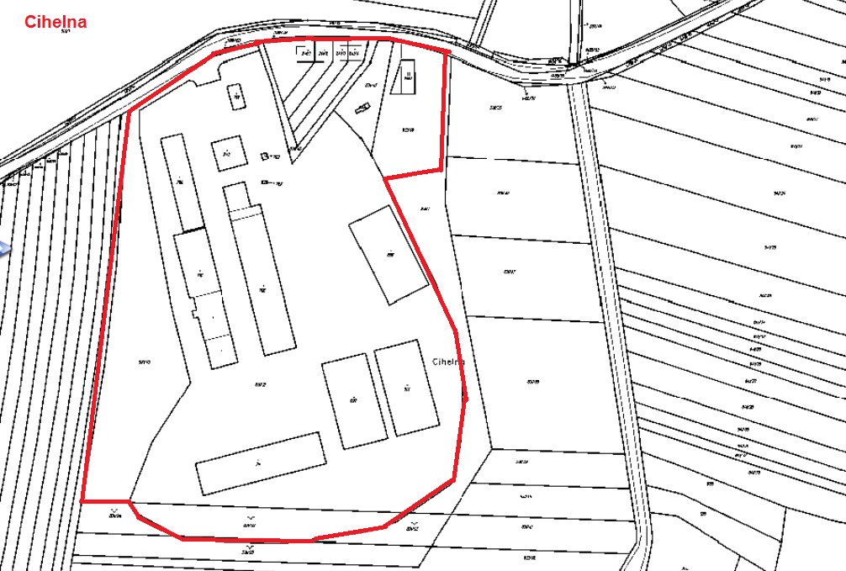
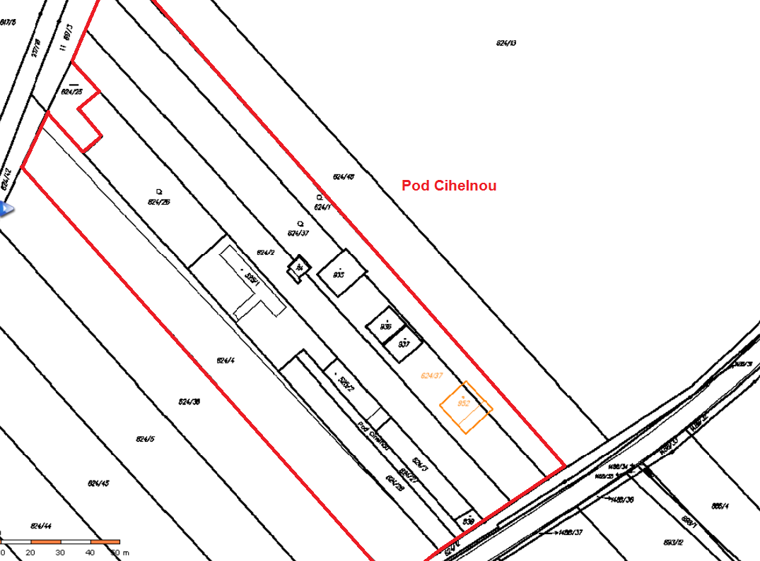

CIHELNA

st. 241/1 č.p 122 st. 241/2 č.p. 552 st. 241/3 č.p. 551 st. 241/4 č.p. 118 st. 701 č.p. 158 bydlení
631/49 pozemek k zastavění, vydáno SP

st. 874 bez jiná st. 711 bez zem.st. st. 723 bez zem.st.
st. 709 bez zem.st. st. 897 bez zem.st. st. 243 bez jiná
st. 710 bez zem.st. st. 914 bez zem.st.
st. 708 bez zem.st. st. 702 bez zem.st.

631/43 , 631/21 , 631/46 , 631/47 ost.pl.

POD CIHELNOU

st. 525/1 č.p. 478 bydlení st. 734 bez jiná st. 937 bez jiná
st. 952 č.p. 721 -„- st. 935 bez -„- st. 839 bez garáž
st. 525/2 bez jiná st. 936 bez -„-

624/4 , 624/26 , 624/2 , 624/37 , 624/1 , 624/28 , 624/27 , 624/3
KONEC

